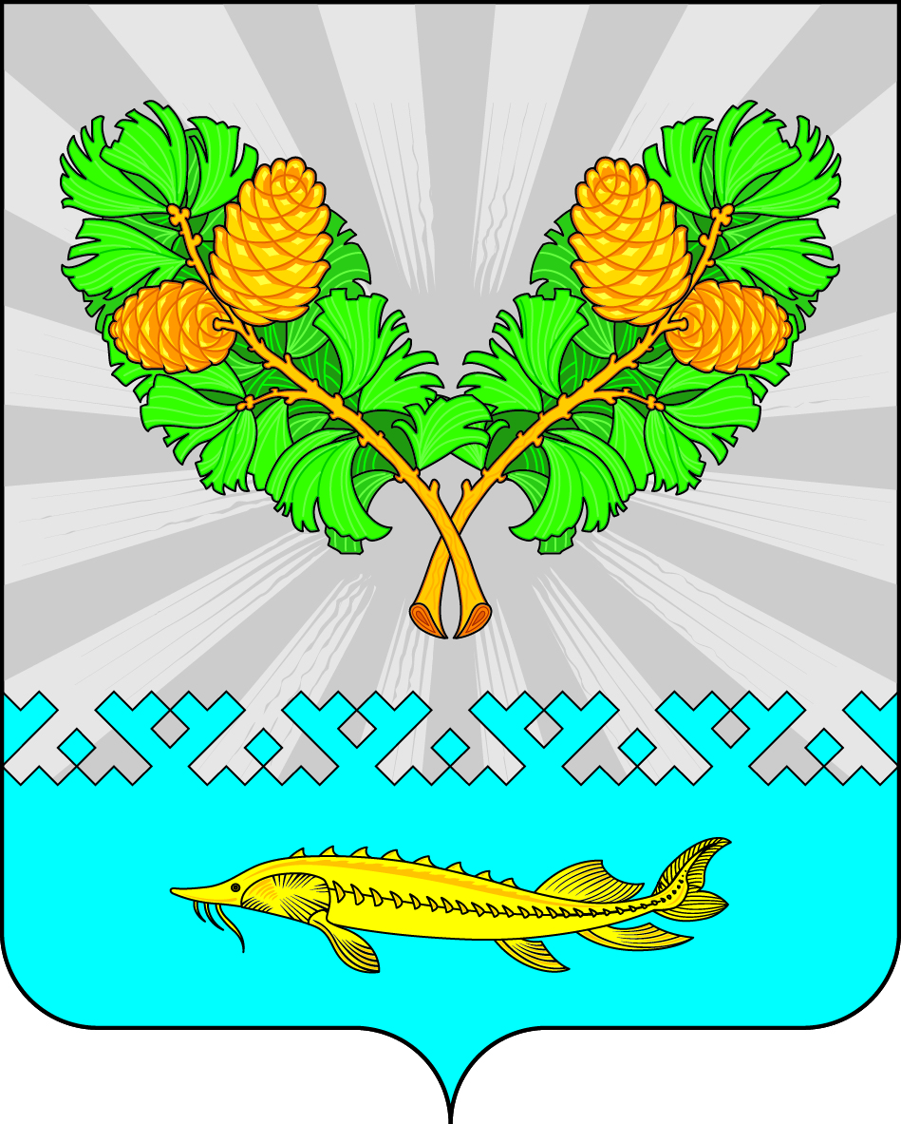
АДМИНИСТРАЦИЯ
СЕЛЬСКОГО ПОСЕЛЕНИЯ КАРЫМКАРЫ
Октябрьского района
Ханты-Мансийского автономного округа - Югры

ПОСТАНОВЛЕНИЕ
« | 05 | » | октября | 20 | 22 | г. |  | № | 126-п
П. Карымкары

О внесении изменений в постановление
администрации сельского поселения Карымкары
от 21.05.2018 № 92-п
«Об организации доступа
к информации о деятельности
органов местного самоуправления
сельского поселения Карымкары»

В соответствии с Федеральным законом от 14.02.2022 № 270-ФЗ «О внесении изменений в Федеральный закон «Об обеспечении доступа к информации о деятельности государственных органов и органов местного самоуправления», в целях приведения нормативно-правового акта в соответствие с действующим законодательством:
- Внести в постановление администрации сельского поселения Карымкары от 21.05.2018 г. № 92-п «Об организации доступа к информации о деятельности органов местного самоуправления сельского поселения Карымкары» следующие изменения:
  - Подпункт 2 пункта 2.1 Раздела 1 Приложения №1 изложить в следующей редакции:
«2) размещение администрацией сельского поселения и подведомственными организациями в сети «Интернет» информации, предусмотренной статьей 13 Федерального закона №8-ФЗ «Об обеспечении доступа к информации о деятельности государственных органов и органов местного самоуправления»;
  - В заголовке Приложения № 4 слова «в сети «Интернет»» заменить словами «на официальных сайтах»;
  - В пункте 6.1 Раздела 6 Приложения № 1 слова «администрации сельского поселения Карымкары» заменить словами «администрации сельского поселения Карымкары и подведомственных организаций»;
  - Пункт 8.3 Раздела 8 Приложения 1 изложить в следующей редакции:
«8.3. Должностные лица администрации сельского поселения Карымкары и работники подведомственных организаций, виновные в нарушении права на доступ к информации о деятельности администрации сельского поселения Карымкары и подведомственных организаций, несут дисциплинарную, административную, гражданскую и уголовную ответственности в соответствии с законодательством Российской Федерации.»;
  - Заголовок Приложения № 3 дополнить словами «и подведомственными организациями».
  - Пункт 1 Приложения № 3 изложить в новой редакции:
«1. Требования к технологическим, программным и лингвистическим средствам обеспечения пользования официальным веб - сайтом сельского поселения Карымкары и подведомственными организациями (далее - официальный веб - сайт) установлены в соответствии с

Федеральным законом от 09.02.2009 № 8-ФЗ "Об обеспечении доступа к информации о деятельности государственных органов и органов местного самоуправления»».
- Обнародовать постановление путем размещения на сайте сельского поселения Карымкары в сети "Интернет".
- Постановление вступает в силу с 01.12.2022 года.
- Контроль за выполнением постановления оставляю за собой.

И.О. главы сельского поселения Карымкары Н.А. Мудрецова

